Мотивация обучающихся к освоению профессиональных образовательных программ на уроках географии
С.Я.Парамонова, преподаватель ЯКГиСС,
высшая квалификационная категория

Мотивация – это сила, которая заставляет людей действовать и добиваться поставленных целей.

Работа преподавателя общеобразовательных дисциплин в учреждениях СПО имеет свою специфику. Она заключается в том, что помимо общего среднего образования обучающиеся должны овладеть различными видами профессиональной деятельности.
На подготовку квалифицированного рабочего, обладающего компетенциями в соответствии с требованиями профессиональных стандартов, направлены усилия всего педагогического коллектива.
В ходе учебной и внеурочной деятельности, во время теоретического и практического обучения преподаватели и мастера производственного обучения применяют различные способы повышения качества обученния. Примером могут быть интегрированые уроки, проблемные лекции, коллективные формы работы, практико –ориентированное обучение, фестивали, конкурсы, творческие кружки и объединения обучающихся.
Преподавателю общеобразовательной дисциплины необходимо найти свою нишу, встроится в общую систему. Для этого необходимо:
- владеть содержанием своего предмета
- изучить требования ФГОС СПО
- выявить в содержании предмета все то, что прямо или косвенно связано с профессиональной подготовкой
- включить подобранную информацию в учебный процесс
Преподавателю придется приложить определенные усилия для освоения новых областей знаний и видов деятельности.
На первый взгляд, география не имеет точек соприкосновения с профессиональной подготовкой строителей. Напомню, что по программе 10-11 классов изучается курс «Социальная и экономическая география мира».
Однако же, обратимся к ФГОС СПО по строительным профессиям. В качестве примера использован Стандарт по профессии Мастер строительных отделочных работ. Там, в том числе, сказано (выделены фрагменты, имеющие отношение к общеобразовательным дисциплинам): «Цель ППКРС по профессии - создать условия для овладения студентом универсальными и предметно-специализированными компетенциями, способствующими его социальной мобильности и устойчивости на рынке труда»
«… целью программы является подготовка рабочего, способного к саморазвитию и самообразованию»
«…целью программы является формирование социально-личностных и профессионально важных качеств выпускников: целеустремленности, организованности, трудолюбия, коммуникабельности, умения работать в коллективе, ответственности за конечный результат профессиональной деятельности, гражданственность, толерантность; повышение их общей культуры, способности самостоятельно приобретать и применять новые знания и умения».
В перечен компетенций выпускника входят общие компетенции (ОК). Среди них есть те, в формировании которых может прнять участие преподаватель любой общеобразовательной дисциплины
«ОК 2. Организовывать собственную деятельность, исходя из цели и способов ее достижения, определенных руководителем.
ОК 3. Анализировать рабочую ситуацию, осуществлять текущий и итоговый контроль, оценку и коррекцию собственной деятельности, нести ответственность за результаты своей работы.
ОК 4. Осуществлять поиск информации, необходимой для эффективного выполнения профессиональных задач.
ОК 5. Использовать информационно-коммуникационные технологии в профессиональной деятельности.
ОК 6. Работать в команде, эффективно общаться с коллегами, руководством, клиентами»
Представляется нужным мотивировать обучающегося к освоению профессиональной образовательной программы через создание условий для комфортного получения специальных знаний и умений. Для этого следует:
- создать теоретическую базу для профессиональной подготовки
- делать акцент на получаемой профессии
- совершенствовать культуру учебного труда (работа с текстом, графиками, статистическими таблицами и пр.). Работа по инструкции с соблюдение алгоритма.
Приведем несколько примеров из курса географии.
Строитель должен уметь работать с чертежами. Освоению этого умения будет способствовать офладение приемами чтения географических карт

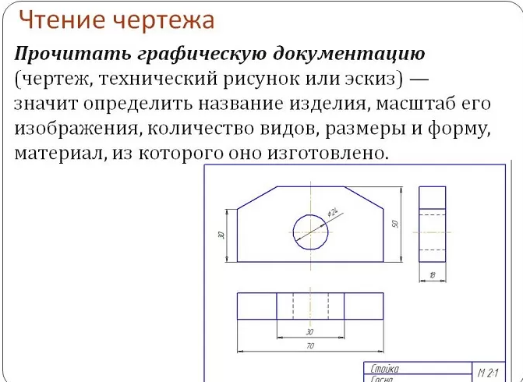

Профессиональная направленность образования позволяет решить сразу 2 проблемы: 1) заинтересовать обучающегося общеобразовательным предметом, 2) мотивировать к изучению профессии.
Любому человеку приятно осозновать, что то, чем он занимается интерессно, важно, уважаемо другими людьми. В случае с географией проводится мысль о том, что строительное дело – важная часть жизни общества. Изучая окружающий мир, можно понять нюансы профессии.
Приведем еще один пример. Тема «Северная Европа: экономика и природные ресурсы». Среди прочего упоминается инфрпмация о технологии строительства традиционных финских домов. Предлагаются к обсуждению вопросы:
- Почему дома строят из дерева?
- Почему у них двускатная крыша?
- и пр.
Итогом беседы следует вывод о том, что Финляндия богата лесными ресурсами и там, достаточно суровый климат со снежными зимами.
В заключении упомянем еще один аспект мотивации к получению профессионального образованияю Известно, что лучше всего обучать на своём примере. Преподаватели колледжа, являясь высококлассными специалистами, на каждом уроке дают образецы трудолюбия, организовананности, комуникабельности и прочих важных для современного высококонкурентного профессионала качеств.

